  UNIVERSIDAD DEL SALVADOR  Facultad de Ciencias Sociales, Educación y Comunicación | Licenciatura en Publicidad

PROGRAMA 2026

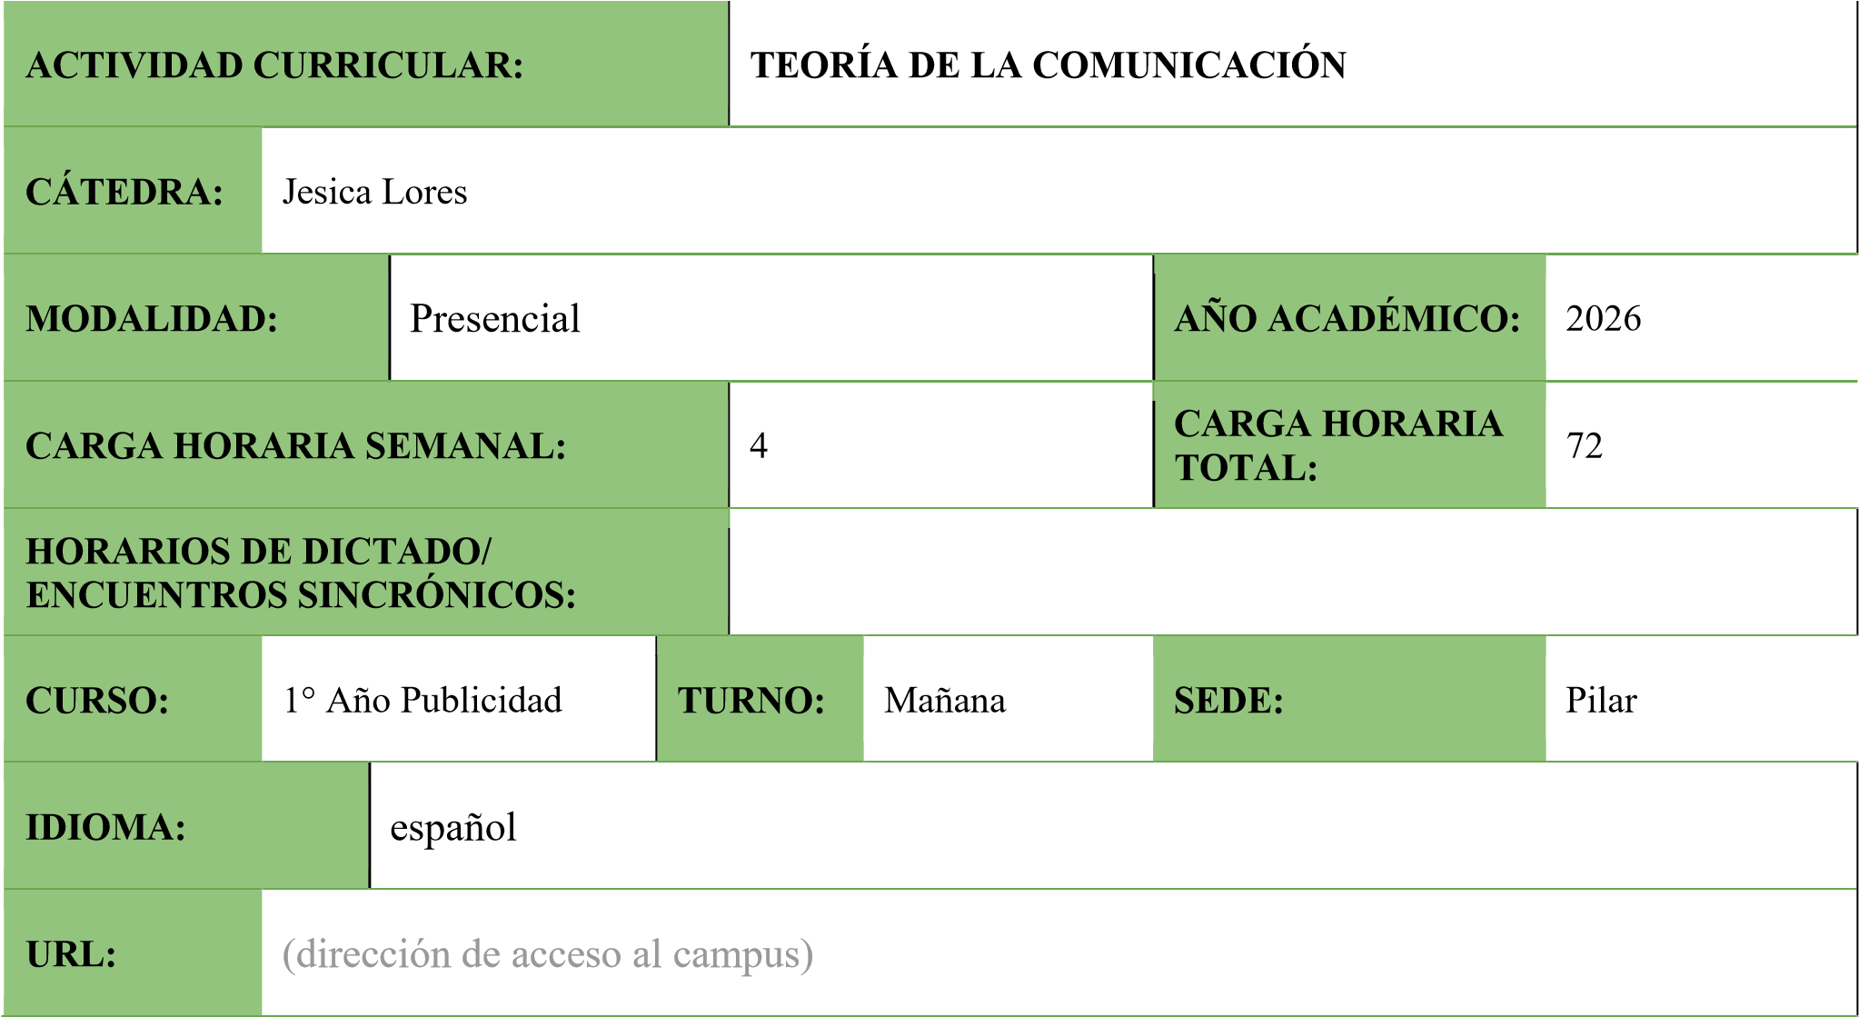

- CICLO:
(Marque con una cruz el ciclo correspondiente)

Básico

Superior/Profesional

X

- COMPOSICIÓN DE LA CÁTEDRA:

Docente | Función* | E-mail
Jesica Lores | Titular | Jesica.lores@usal.edu.ar
*A cargo -Tutor

Asesor técnico-pedagógico
(Completar si la materia tiene carga horaria a distancia)

- EJE/ÁREA EN QUE SE ENCUENTRA LA MATERIA/SEMINARIO DENTRO DE LA CARRERA:

Periodismo

- FUNDAMENTACIÓN DE LA MATERIA/SEMINARIO EN LA CARRERA:

La materia está organizada alrededor de las diferentes teorías de la comunicación. Se analizan las distintas definiciones que plantean los autores en torno al concepto de comunicación. Así como también los elementos que la componen y los distintos tipos. Asimismo, se resalta la importancia de la comunicación en cuanto a la constitución de lo cultural y social.

Una vez establecidos los conceptos pertinentes se tratan los distintos paradigmas y teorías que surgen a lo largo de la historia. Entre ellas podemos mencionar: las teorías de la comunicación de masas clásicas y las teorías de la comunicación críticas.

Luego se analizará la relación entre economía y comunicación para finalizar tratando el tema de la comunicación digital.

A lo largo de la materia abordaremos casos prácticos de publicidades y su aplicación a las distintas teorías de la comunicación para que el alumno logre comprender e indagar las relaciones entre las teorías y su aplicación práctica.

- OBJETIVOS DE LA MATERIA:

Que el estudiante logre:
  - Conocer las distintas definiciones del concepto de comunicación.
  - Conocer los elementos y características del proceso comunicativo.
  - Entender el fenómeno social y cultural que es afectado por la comunicación.
  - Entender las distintas teorías de la comunicación.
  - Apropiarse del saber propuesto a través de la bibliografía.

- ASIGNACIÓN HORARIA:

 | Teórica | Práctica | Total
Carga horaria de trabajo sincrónico (presencial) | 58 | 14 | 72
Carga horaria de trabajo asincrónico  (trabajo asincrónico en plataformas - en horas y en %) | 81% | 19% | 100%
Carga horaria general | 58 | 14 | 72

- UNIDADES TEMÁTICAS, CONTENIDOS, BIBLIOGRAFÍA POR UNIDAD TEMÁTICA:

UNIDAD I: Elementos de la comunicación

- TORRICO VILLANUEVA, Erick (2004). Abordajes y períodos de la teoría de la comunicación. Buenos Aires: Norma. Capítulo 1: “Un campo (inter) disciplinario”.
- MORAGAS SPÁ, Miquel (2011). Interpretar la comunicación. Barcelona: Gedisa editorial. Introducción.
- IGARTUA, J.J. y HUMANES, M. A. (2004). Teoría e investigación en comunicación social. Madrid: Síntesis editorial. Capítulo 1 y 2.

UNIDAD II: Teorías de la Comunicación de Masas clásicas.

- TORRICO VILLANUEVA, Erick (2004). Abordajes y períodos de la teoría de la comunicación. Buenos Aires: Norma. Capítulo 2.
- MORAGAS SPÁ, Miquel (2011). Interpretar la comunicación. Barcelona: Gedisa editorial. Capítulos 2, 3, 4, 5.3, 5.4 y 5.5.
- WOLF, Mauro (2000). La investigación de la comunicación de masas. Críticas y perspectivas. Buenos Aires: Paidós. Parte I: “La evolución de la investigación sobre las comunicaciones de masas”. Puntos 1 a 1.5
- IGARTUA, J.J. y HUMANES, M. A. (2004). Teoría e investigación en comunicación social. Madrid: Síntesis editorial. Capítulo 10.

UNIDAD III: Teorías de la comunicación críticas.

- MORAGAS SPÁ, Miquel (2011). Interpretar la comunicación. Barcelona: Gedisa editorial. Capítulos 6
- WOLF, Mauro (2000). La investigación de la comunicación de masas. Críticas y perspectivas. Buenos Aires: Paidós. Parte I: “La evolución de la investigación sobre las comunicaciones de masas”. Punto 1.6.
- ADORNO, Theodor y HORKHEIMER, Max (2007). “La industria cultural. Ilustración como engaño de masas”. En: Dialéctica de la ilustración. Madrid: Ediciones Akal.
- Benjamin, Walter (1989) “La obra de arte en la época de su reproductibilidad técnica”. Publicado en Benjamin Walter, Discursos Interrumpidos I. Buenos Aires: Taurus.
- Rovirosa, A. T. (2009). “Paleotelevisión, neotelevisión y metatelevisión en las series dramáticas estadounidenses”. Comunicar, 16, 175–183. doi:10.3916/c33-2009-03-009

UNIDAD IV: La relación entre Economía y Comunicación

- MATTELART, Armand y MATTELART, Michèle (1997). Historia de las teorías de la comunicación. Barcelona: Paidós. Cap. 5: Economía Política.
- MORAGAS SPÁ, Miquel (2011). Interpretar la comunicación. Barcelona: Gedisa editorial. Capítulos 9
- IGARTUA, J.J. y HUMANES, M. A. (2004). Teoría e investigación en comunicación social. Madrid: Síntesis editorial. Punto 5.5.

UNIDAD V: La comunicación digital.

- CASTELLS, M. (2001). La galaxia internet. Barcelona: Debolsillo. Obertura y capítulo 7.
- SCOLARI, C. (ed) (2015). Ecología de los medios. Barcelona: Gedisa. “La entrevista de Playboy” y “El humanismo de la ecología de los medios”.
- Castells, M. (2008). Comunicación, poder y contrapoder en la sociedad red (I). Los medios y la política. Telos: Cuadernos de Comunicación e Innovación, ISSN 0213-084X, No. 74, 2008, Págs. 13-24, (74), 13–24.
- Magris, C. (2009). “La civilización de los bárbaros. Una conversación con Alessandro Baricco”.
Letras Libres, 11(122), 31–33.
- Martín-Barbero Jesús (2015), “El habla social”, en La comunicación en mutación.
- Scolari, C. (2013). “¿Qué son las narrativas transmedias” (Capítulo 1) en Narrativas transmedia. Barcelona: Deusto.

UNIDAD VI : La Comunicación Interpersonal

- BAYLON, Christian y MIGNOT, Zavier (1996). La Comunicación. Madrid: Cátedra. Capítulos: “La comunicación a través del espacio” y “De la retórica a la comunicación interpersonal”.
- MARC, Edmond y PICARD, Dominique (1992). La interacción social. Cultura, instituciones y comunicación. Barcelona: Paidós. Capítulo: “Los modelos de comunicación”.
- WATZLAWICK, Paul, Et. Al. (1993). Teoría de la comunicación humana. Interacciones, patologías y paradojas. Barcelona: Herder. Cap. II: “Algunos axiomas exploratorios de la comunicación”.

- METODOLOGÍA:

Se adoptará para este curso teórico- práctico una modalidad presencial donde se presentarán los temas de la materia, explicando los conceptos y sus relaciones. Se analizarán textos teóricos y se realizarán actividades prácticas para que los alumnos logren apropiarse de los distintos saberes.

- 1. PLAN DE ACTIVIDADES/SECUENCIA DE ACTIVIDADES

Semana Nº  /Módulo | Actividad prevista  (incluir: contenidos básicos, consigna de aprendizaje y recurso tecnológico) | Duración de la actividad |  | Tipo de actividad  (obligatoria o sugerida / individual o grupal) | Interacción prevista (docente-alumno, docente-alumnos, alumnos entre sí)
Semana Nº  /Módulo |  | Teoría | Práctica
1-1 | Contenidos:  Introducción a la Comunicación como un campo interdisciplinario.  Recursos tecnológicos:  - Material bibliográfico digital. | 2 horas |  | obligatoria | docente-alumnos
1-1 | Práctica  Actividad N°1: Lectura: Un campo (inter) disciplinario. Profundización del tema a través de una guía de lectura.  Recursos tecnológicos:  - Material bibliográfico digital. |  | 2 horas | obligatorio  individual | docente-alumno
2-1 | Contenidos:  Teoría y estudios de la comunicación.  Campo de estudio o disciplina.  Características.  - Material bibliográfico digital. | 2 horas |  | obligatoria | docente-alumnos
2-1 | Práctica:  Actividad N°2: Cuestionario cuyo objetivo será discutir en clase las respuestas.  Recursos tecnológicos:  - Material bibliográfico digital. |  | 2 horas | obligatorio  individual | docente-alumnos
3-1 | Contenidos:  Características teóricas, metodológicas y del objeto de estudio de la comunicación.  - Material bibliográfico digital. | 2 horas |  | obligatoria | docente-alumnos
3-1 | Práctica: |  | 2 horas | obligatorio  individual | docente-alumnos
Actividad N°3: Síntesis sobre el texto correspondiente para exponer luego de manera oral.

Recursos tecnológicos:
- Material bibliográfico digital.

4-1 | Contenidos:  Comunicación mediática.  - Material bibliográfico digital. | 2 horas |  | obligatoria | docente-alumnos
4-1 | Práctica:  Actividad N°4: cuadro de doble entrada indicando las características de la comunicación mediática.  Recursos tecnológicos:  - Material bibliográfico digital. |  | 2 horas | obligatorio grupal | docente-alumnos alumnos-alumnos

9.2. DETALLE DE ACTIVIDADES DE FORMACIÓN PRÁCTICA

Módulo I
Actividad: Cuadro de doble entrada – Definición, clasificación, objeto de estudio, objetivos de la comunicación. Consigna: A partir de los siguientes textos, “Un campo (inter) disciplinario” de Torrico; “Interpretar la comunicación” de Moragas Spá y “Teoría e investigación encomunicación social”, de Igartua y Humanes elaborar un cuadro de doble entrada.
Objetivos:
Se espera que los alumnos logren:
- Profundizar la lectura analítica y la consulta bibliográfica.
- Realizar un análisis comparativo de la información.
- Trabajar de manera colaborativa en grupos.
- Valorar el proceso de construcción conjunta del conocimiento.
- Asimilar el contenido de manera didáctica.

Modalidad: actividad grupal obligatoria presencial de 2 hora de duración.
Herramienta virtual:
Evaluación: grupal, de tipo conceptual. Asimilación de conceptos.
Criterios de evaluación:
- Evidencia de lectura y comprensión del material bibliográfico abordado.
- Identificación y diferenciación de conceptos teóricos de la materia.
- Elaboración grupal conforme a las pautas de trabajo.
- Redacción y/o exposición que respete las propiedades del texto y las características del cuadro de doble entrada.
- Participación en tiempo y forma según plazos fijados.
- Evaluación docente y en clase sobre el trabajo realizado.

- PRÁCTICAS PROFESIONALES (si corresponde)

No se realizan.

- SEGUIMIENTO DE ALUMNOS

Modalidad presencial: el seguimiento de alumnos será a través de la lista de asistencia, la realización de actividades prácticas y la participación en clase.

- MODALIDAD DE EVALUACIÓN:

La modalidad de evaluación tiene componentes tanto formativos como sumativos. Es formativa a través de los trabajos prácticos individuales y grupales sobre los temas que se desarrollen en el curso. Es sumativa en el momento del examen parcial y del trabajo práctico con carácter de parcial. Se realizará de manera presencial.

Examen Parcial: Martes 26 de mayo de 2026.

Recuperatorio Examen Parcial: Martes 16 de junio de 2026.

Para estar en condiciones de acceder al final, el alumno debe tener:
  - Las actividades prácticas aprobados.
  - Parcial o su Recuperatorio aprobado.
  - El trabajo práctico con carácter de parcial aprobado.

La aprobación de la materia se da mediante un examen final oral o escrito.

- BIBLIOGRAFÍA COMPLEMENTARIA:

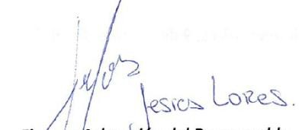
- FIRMA DE DOCENTES:

- FIRMA DEL DIRECTOR DE LA CARRERA

